2022年前2个月河南省信息通信业经济运行情况

一、电信业务总量情况
1-2月份，完成电信业务总量150.1亿元（注：上年不变单价），居全国第5位，同比增长22%，比全国平均水平低1.4个百分点（详见图1）。
其中，完成宽带接入业务总量30.3亿元，占电信业务总量的比重为20.2%，同比增长44.9%；完成移动互联网业务总量64.6亿元，占电信业务总量的比重为43.1%，同比增长15.2%。
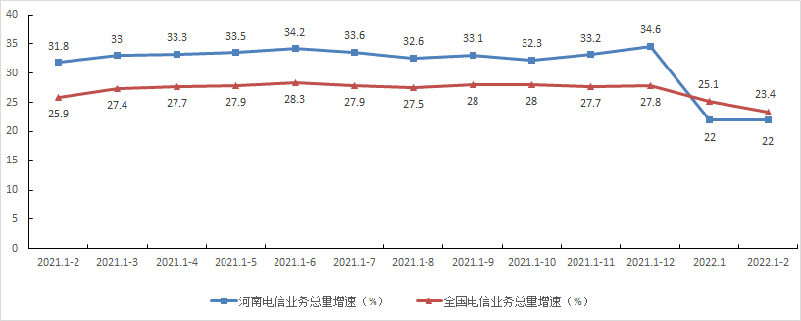
图1. 2021年2月-2022年2月各月电信业务总量增速情况
二、电信业务收入情况
1-2月份，完成电信业务收入138.6亿元，居全国第5位，同比增长8.2%，比全国平均增速低0.8个百分点（详见图2）。完成利润总额33.5亿元，居全国第6位，同比减少4.4%。
其中，完成互联网宽带接入业务收入20.9亿元，居全国第6位，占电信业务收入的比重为15.1%，同比增长10.1%，比全国平均水平高1.6个百分点，拉动电信业务收入增长1.5个百分点。完成移动数据流量业务收入68亿元，居全国第4位，占电信业务收入的比重为49%，同比减少0.4%，比全国平均水平低1.9个百分点。
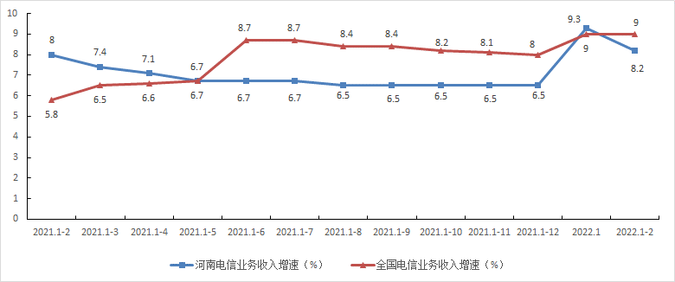
图2. 2021年2月-2022年2月各月电信业务收入增速情况
三、电信用户发展情况
电话用户。1-2月份，全省电话用户新增68.2万户，总数达到11098.4万户，居全国第5位。移动电话用户新增53.1万户，新增数居全国第7位，总数达到10405.7万户，居全国第3位。移动电话普及率为104.7部／百人，居全国第26位。固定电话用户新增15.2万户，新增数居全国第4位，总数达到692.7万户，居全国第7位，固定电话普及率为7部／百人，居全国第28位。
5G移动电话用户总数达到2528.2万户，居全国第3位，占比达到24.3%，居全国第8位，比全国平均水平高1个百分点。其中：省移动、联通、电信公司5G移动电话用户分别为1465.2万户、739.7万户、323.3万户。4G移动电话用户总数达到6734.8万户，居全国第3位。
互联网用户。1-2月份，全省互联网用户新增291.5万户，总数达到12933.9万户，居全国第3位。互联网宽带接入用户新增102.9万户，新增数居全国第1位，总数达到3608.8万户（详见表1），居全国第4位。固定宽带家庭普及率达到100.4部/百户，居全国第11位，比全国平均水平高4.9部/百户。移动互联网用户新增188.6万户，新增数居全国第2位，总数达到9325.2万户，居全国第3位。
FTTH/O用户占比为96.3%，居全国第12位，比全国平均水平高1.6个百分点（详见图3）。其中：省移动、联通、电信公司FTTH/O用户占比分别为94.2%、98.1%、98.1%。
1000M以上宽带接入用户占比为8.6%，居全国第10位，比全国平均水平高1.1个百分点（详见图4）。其中：省移动、联通、电信公司1000M以上宽带接入用户占比分别为6.9%、7%、11.4%。
互联网专线用户占比为0.4%，居全国第25位，比全国平均水平低0.4个百分点（详见图5）。其中：省移动、联通、电信公司互联网专线用户占比分别为0.5%、0.4%、0.5%。
表1. 互联网宽带接入用户发展情况详表
分类方式 | 类 别 | 用户数（万户） | 占比（%）
按接入类型划分 | 互联网专线用户 | 16.2 | 0.4
 | FTTH/O用户 | 3474.0 | 96.3
按用户类型划分 | 家庭宽带接入用户 | 3192.2 | 88.5
 | 政企宽带接入用户 | 416.6 | 11.5
按用户性质划分 | 城市宽带接入用户 | 2577.2 | 71.4
 | 农村宽带接入用户 | 1031.6 | 28.6
按签约速率划分 | 20-100M宽带用户 | 23.2 | 0.6
 | 100-500M宽带用户 | 2453.1 | 68.0
 | 500-1000M宽带用户 | 806.7 | 22.4
 | 1000M以上宽带用户 | 310.5 | 8.6

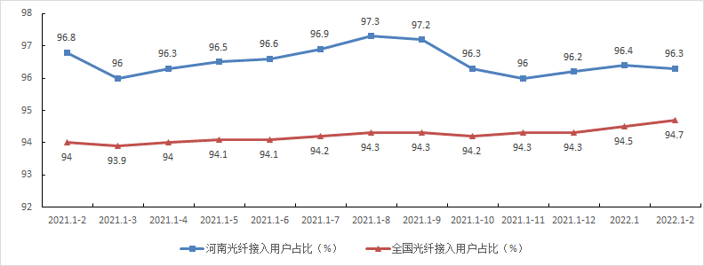
图3. 2021年2月-2022年2月各月光纤接入用户占比情况
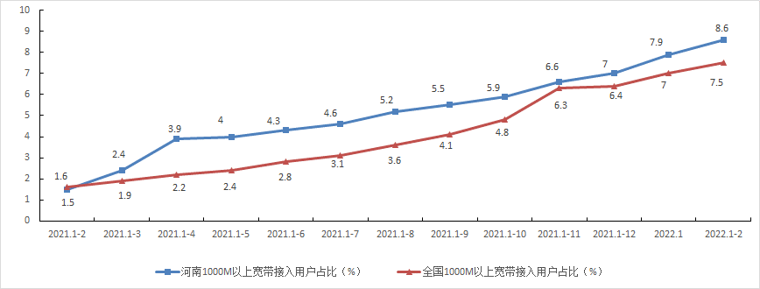
图4. 2021年2月-2022年2月各月1000M以上宽带接入用户占比情况

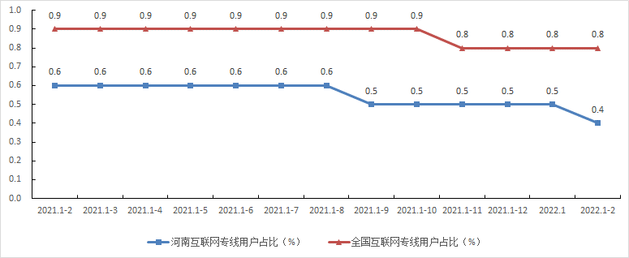
图5 2021年2月-2022年2月各月互联网专线用户占比情况
ICT及融合业务用户。1-2月份，全省物联网终端用户减少3.7万户，新增数居全国第27位，总数达到7433万户，居全国第7位，同比增长12.3%。其中：NB-IoT联网终端数达到861.3万户；车联网终端用户、公共服务终端用户、零售服务终端用户、智慧家居终端用户、智慧农业终端用户、智能工业终端用户、智能医疗终端用户、智慧物流终端用户、其他物联网终端用户分别达到2047.1万户、2272.5万户、1779万户、177.4万户、12.5万户、174.1万户、23.5万户、29.3万户、917.6万户。河南移动、联通、电信公司物联网终端用户分别为5801.3万户、496.5万户、1135.2万户。IPTV（网络电视）用户新增27.6万户，新增数居全国第13位，总数达到1951万户，居全国第5位，同比增长2.5%。河南移动、联通、电信公司IPTV（网络电视）用户分别为1099.4万户、643.6万户、208万户。
四、互联网业务使用情况
1-2月份，全省移动互联网接入流量为22.3亿G，居全国第4位，同比增长15.2%，比全国平均水平低5.5个百分点。月户均流量为11.5G,居全国第23位，比全国平均水平低0.7G（详见图6），月户均流量增速为10.9%，比全国平均水平低1.8个百分点。河南移动、联通、电信公司移动互联网接入流量分别为6.1亿G、3.1亿G、1.5亿G，同比增长17%、13.3%、26.5%。河南移动、联通、电信公司月户均流量分别为10.9G、11.7G、14G。
1-2月份，全省物联网终端接入流量为3213.3万G，居全国第10位，同比增长127.5%。其中：河南移动、联通、电信公司物联网终端接入流量分别为80.9万G、970万G、2162.4万G。全省固定宽带用户总接入带宽为1207.1万G，同比增长45.9%。其中：河南移动、联通、电信公司固定宽带用户总接入带宽分别为626.5万G、431.9万G、148.8万G。

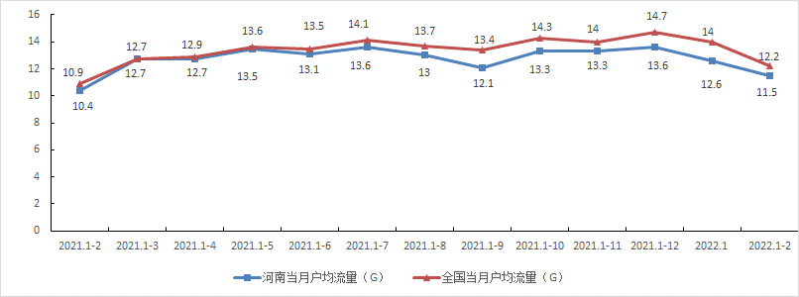
图6 2021年2月-2022年2月各月移动互联网月户均流量情况
五、固定资产投资
1-2月份，全省信息通信业完成固定资产投资21.3亿元（注：含省铁塔公司投资1.5亿元），居全国第5位，同比减少17.4%，比全国平均增速低9.3个百分点（详见图7）。其中：河南移动、联通、电信、铁塔公司分别完成固定资产投资16亿元、1.5亿元、2.5亿元、1.5亿元，同比分别增长-21.4%、-39.1%、241.9%、-31.4%。完成5G投资13.5亿元，居全国第4位，同比减少6.5%，比全国平均增速低13.7个百分点。

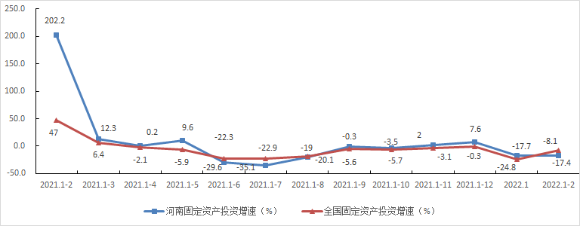
图7 2021年2月-2022年2月各月固定资产投资增速情况
六、电信资费水平
1-2月份，全省移动流量资费为3元/G，居全国第10位,比全国平均水平高0.1元/G；流量资费同比降幅13.7%，居全国第20位，比全国平均水平低2.6个百分点。

